我們這一班 鄧靖儀
我們這一班，是一群活潑好動的小精靈，是一群樂於學習小學者，是一群愛好運動的運動員。
我們班的數學小博士是立誠和博玟，他們在數學科的方面表現優異。班上的運動高手是承恩，他跑步的速度像一隻獵豹在追獵物。還有，班上的開心果筱婕，她在班上總是笑臉迎人，也很會在下課或中午吃飯時搞笑，班上如果少了她，不知道會失去多少歡笑。
另外還有一位傳奇人物，他像知識的百寶箱，教我們生活中的大小事，像一部電腦一樣，無論是國語還是數學都能很快的解決，就是我們班的導師國華老師，他有時嚴肅、有時搞笑，是獨一無二的老師。
我覺得我很幸運，能和這麼多才多藝的同學相處在一起，向博學多聞的老師學習，再過一年，我們就畢業了，所以我要珍惜最後一年的時光。
我們這一班 林筱婕
我們班高手雲集，有的人在數學科表現優良，有的人拔河很強，有的母語對答如流，而我的強項是手工編織。
我們班的數學天才是立誠和承恩，每次老師問的數學問題大家都回答不出來，只有他們能回答，我有不會的題目他們也會來教我。除了他們之外，還有拔河的高手，那就是聖潔和胤辰，他們在拔河時非常努力，練習也很認真，值得我學習。還有一位很會講母語的風雲人物，那就是恩慈，上母語課時他都和老師用母語對話，就像是個母語翻譯機一樣。
我們學習的資訊，都是從我們班老師的腦袋出來的，他上課有時搞笑，有時對我們很嚴格，但我們都知道他是為我們好，他就是我的導師——國華老師。
我的國小生活只剩下一年的時間了，希望大家要好好相處。

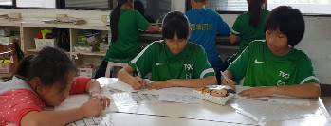
應該培養的好習慣 高聖潔
好習慣有很多種，也都是我們該學習的，像我的弟弟有很多不好的習慣，不但被媽媽罵得很慘，也被老師罵得很慘。
第一，要有禮貌，例如：看到長輩要問好，出門也要先跟家長的長輩說一聲。平常跟同學也要常說請、謝謝、對不起。
第二，要有責任感，不要偷懶，要把事情做完。有的人會做事做到一半就停下來
第三，不要浪費資源，比如節源用水，下課關燈和電扇。
希望大家都能培養很多好習慣。

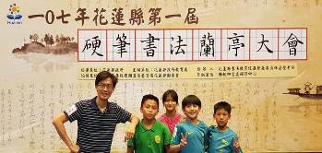

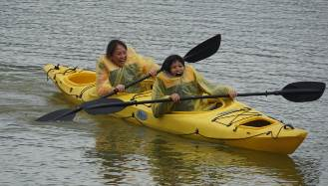

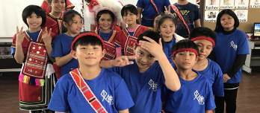

參加全國拔河賽 王胤辰
參加全國拔河賽的前，我一而再再而三的檢查行李，怕漏掉什麼重要的物品。我們從鳳林火車站出發，前往比賽場地過磅。我們一路上必需先餓肚子好讓體重減輕，過磅完來了一個救命蛋糕，原來是兩位學姐的生日，吃完蛋糕後還有披薩和烤雞可以吃。接下來我們兩隊各自前往旅館休息。
第二天我們到體育館時，Ａ隊已經在熱身了，我們也趕快去做操，準備開始比賽。第一場比賽就對上老師說的「妖怪隊」，當然我們輸了，還好我們有贏了一場，有得到第四名。我們Ｂ隊看著Ａ隊連續贏了四場進入決賽。最後他們遇到這一年來從來沒有贏過的康樂國小，我們在觀眾席為Ａ隊加油，兩隊不分上下，比完賽兩敗俱傷，兩隊都哭成一團，雖然Ａ隊輸了，但得到第二名已經很強。
我覺得Ａ隊學長姐很棒很有自信，在我的心中他們是第一名，我們要好好學習他們的精神。
參加全國拔河賽 江毓凡
六月一號，我們從鳳林火車站前往台北火車站，再搭捷運去體育大學的體育館，我們要先去秤重，我們餓到臉色發紫。
這天剛好也是恩意、恩惠的生日，我們秤重完幫他們過生日，吃了蛋糕還是好餓，老師幫我們買了披薩和雞腿，大家吃得很開心。
隔天比賽第一場我們輸了，老師告訴我們沒關係，盡力就好；第二場我雖然贏了，但贏得不漂亮。後來兩場我們還是輸了，有人因此流下眼淚，老師說我們才五年級，以後努力練習還有機會。
我要跟隊友說，你們都盡力了；我也要跟老師說，您們辛苦了，整天都幫我們安排事情、準備東西，謝謝您們。

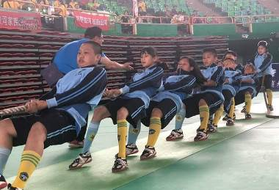
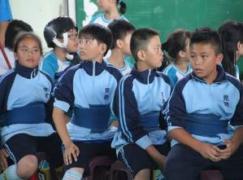

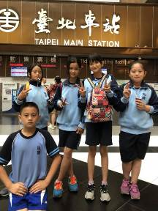

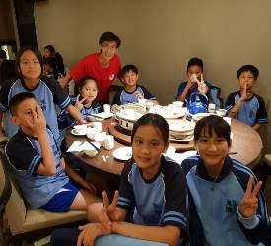
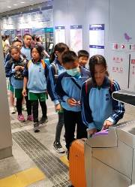

運動會 李立誠
運動會早上的天氣有點涼，很適合運動，我開心的去學校，這天我們比賽的項目有：一百公尺競賽、趣味競賽、障礙賽、大隊接力。
進場了，我舉著班牌，後面跟著兩個牙齒寶寶，因為我們班進場的主題是口腔保健，因為進場表演太好笑，我走到一半還笑場了呢！接著是開幕典禮，長官致詞後，志傑學長舉起弓箭，射出了箭正中黃心，碰的一聲揭開這天的序幕。我們馬上要跳大會操了，我們人人都活力十足，跳完都迫不及待要參加今天的第一項比賽。
一百公尺競賽開始了，大家都全力衝刺，我也不例外，但我得到最後一名，沒關係，我覺得自己有跑得越來越快了，下次再努力就好。到了下午，是大家最期待的大隊接力，我是紅隊，一開始是藍隊領先，好笑的是因為有小朋友生病沒有跑，老師就穿著牙齒寶寶的道具上去跑，讓我們哈哈大笑。後來互相有領先，雖然最後我們紅隊輸了，但大家還是非常開心。
最後閉幕時抽獎，媽媽中了大獎，活動圓滿結束了，真是快樂的一天。
運動會 艾博玟
四月二十八日運動會，大家都非常期待這天的到來，這次有很多的項目，有跑步、趣味競賽、障礙賽……都非常的有趣。
首先是我們一到六年級的進場，各班的進場都很有創意，個個才華洋溢，尤其是一年級雖然只有三個小朋友，每個人都活力十足，非常可愛。還有令人緊張的射箭引爆聖火，嚇得我心臟快跳出來了，還有大會操表演，花了我們很多時間練習。
到了下午，我們最期待的大隊接力終於到了，每個人都要團結合作，才能有良好的成績，每個人也都為自己的隊友加油打氣。雖然我這隊輸了，但我們還是要有運動家的精神，輸了不要氣餒，以後要繼續努力。
這是我在小學最後一次的運動會，我玩得很開心，有些活動還可以和家人一起玩，增進和家人的感情，期待上國中的運動會也會這麼讓人開心。

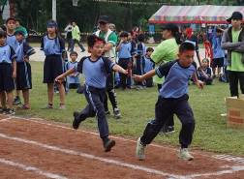
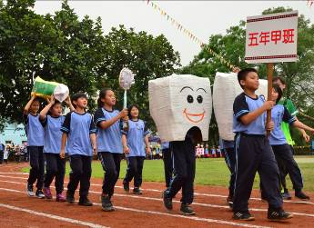
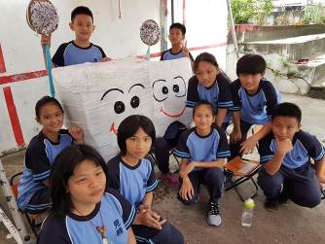
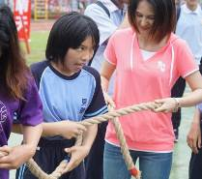
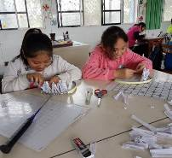

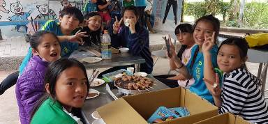
應該培養的好習慣 高承恩
我們從小都要學習正確的態度，我們小學生要培養出最好的習慣。
利如主動做家事，能培養出和家人的感情，有的子孩很被動，媽媽喊了兩三次，還是無動於衷，這樣很不好。我認為第二重要的好習慣是坐姿，坐椅子要坐正，像二年級的時候，有人午睡坐椅子不坐好，而向後倒了下來，不但容易受傷，椅子也容易壞掉。
還有上課也要有好習慣，老師發問題，我們可以多舉手回答，也要專心上課，下課也要多閱讀，才能吸收更多的知識。
我覺得這三個好習慣很基本也很重要，若沒有做好，就要修正。

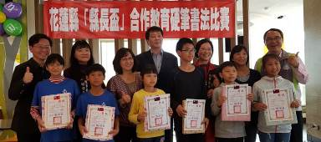

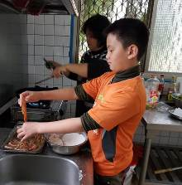
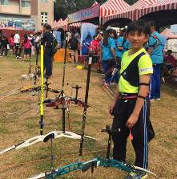
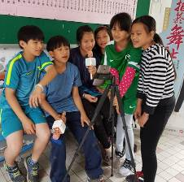

讀書心得—賣火柴的女孩 范育婷
在一個寒冷的冬天有一個沒穿鞋子的小女孩在街上賣火柴，她今晚一根火柴都沒有賣出去，而且她沒有賣完就會被爸爸狠狠揍一頓。她已經冷到手腳都沒了知覺，只好點了一根根火柴，他從火柴的火光看到了耶誕樹、火爐、阿嬤……最後他被人發現凍死在街上。
賣火柴的女孩是個很可憐的故事，如果我是路上的人，我一定會買光他所有的火柴，讓她早點回家，而且如果小女孩的爸爸沒有逼她出去賣火柴，或許結局就不是這樣了。看完這個故事，我覺得小女孩很像一個沒有人要的小孩，她爸爸對她一點關心都沒有反而還打她；那些路人也很沒有同情心，害她凍死在街上。
讀書心得—湯姆歷險記 邱恩慈
湯姆很有調皮搗蛋的本領，他不喜歡刷牆，就騙人刷牆很好玩，還換到了一顆大蘋果；不想上學，就假裝牙痛，還讓姨媽拔掉一顆好牙；他給喜歡的女生寫紙條「我愛你」，卻碰了一鼻子的灰；他甚至離家出走，做起了海盜……不過他也是一個聰明又有正義感的男孩。
我希望自己不要像湯姆一樣頑皮,雖然我以前也很頑皮，會對人惡作劇；如果我和他一樣裝病不上學，大概會被家人打；他離家出走的行為我覺得不行，因為這樣會讓家人擔心。

